Электронный дополнительный материал

УДК 582.623.2.581.192.664.64.016.76

ХИМИЧЕСКИЙ СОСТАВ И БИОЛОГИЧЕСКИЕ СВОЙСТВА ПОЧЕК POPULUS NIGRA L. КАСПИЙСКОГО РЕГИОНА*

© Л.Т. Сухенко¹**, Е.А. Курашов², Ю.В. Крылова^{2,3}

¹ Астраханский государственный университет им. В.Н. Татищева, ул. Татищева, 20а, Астрахань, 41405 (Россия), e-mail: sukhenko@list.ru

² Институт озероведения РАН, обособленное подразделение СПб ФИЦ РАН, ул. Севастьянова, 9, Санкт-Петербург, 196105 (Россия)

³ Санкт-Петербургский филиал федерального государственного бюджетного научного учреждения «Всероссийский научно-исследовательский институт рыбного хозяйства и океанографии» («ГосНИОРХ» им. Л.С. Берга), наб. Макарова, 26, Санкт-Петербург, 199053 (Россия)

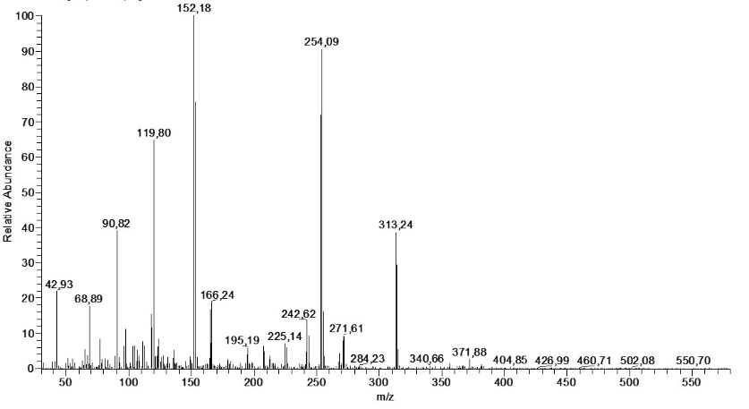
Рис. 1. Масс-спектр неидентифицированного соединения флавоноидного ряда с RT=61.71 мин

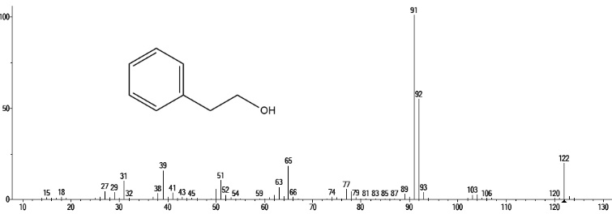
Рис. 2. Масс-спектр и структурная формула 2-фенилэтанола. Формула: C₈H₁₀O

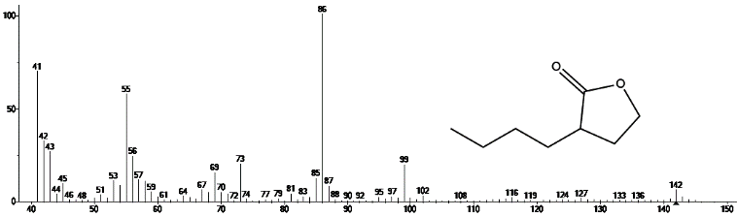
Рис. 3. Масс-спектр и структурная формула 3-бутилоксолан-2-она. Формула: C₈H₁₄O₂
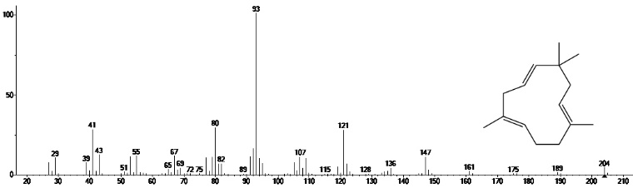
Рис. 4. Масс-спектр и структурная формула α-хумулена. Формула: C₁₅H₂₄

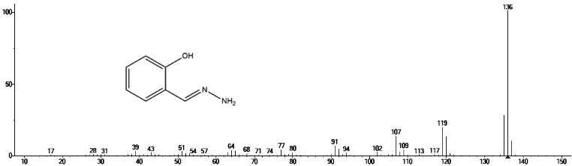
Рис. 5. Масс-спектр и структурная формула салицилальдегид гидразона. Формула: C₇H₈N₂O

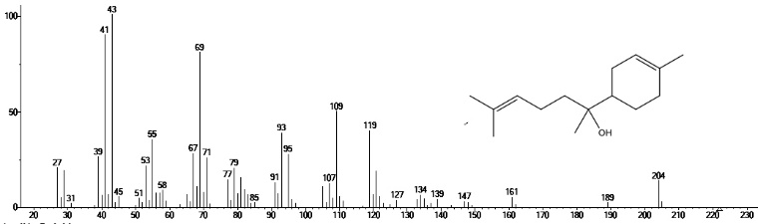
Рис. 6. Масс-спектр и структурная формула α-бисаболола. Формула: C₁₅H₂₆O

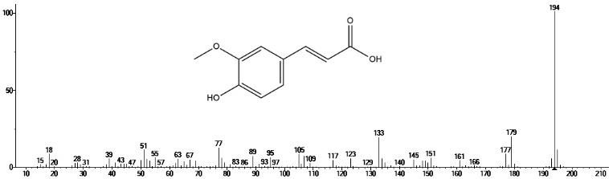
Рис. 7. Масс-спектр и структурная формула феруловой кислот. Формула: C₁₀H₁₀O₄

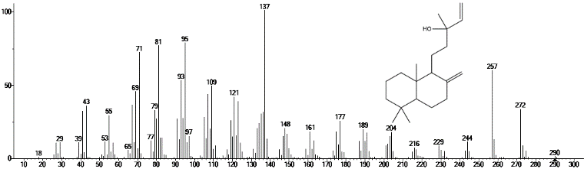
Рис. 8. Масс-спектр и структурная формула маноола. Формула: C₂₀H₃₄O

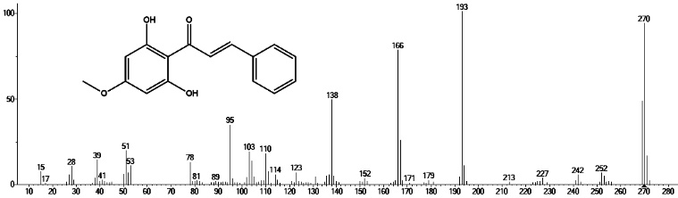
Рис. 9. Масс-спектр и структурная формула (E)-1-(2,6-дигидрокси-4-метоксифенил)-3фенилпроп-2-ен-1-он. Формула C₁₆H₁₄O₄

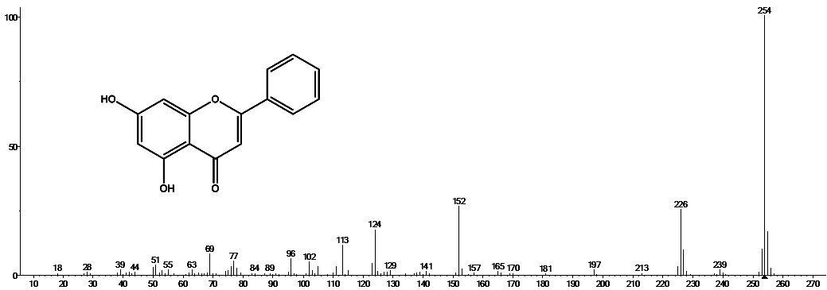
Рис. 10. Масс-спектр и структурная формула 5,7-дигидрокси-2-фенил-4H-1-бензопиран-4-он (галангин флаванон). Формула: C₁₅H₁₂O₄

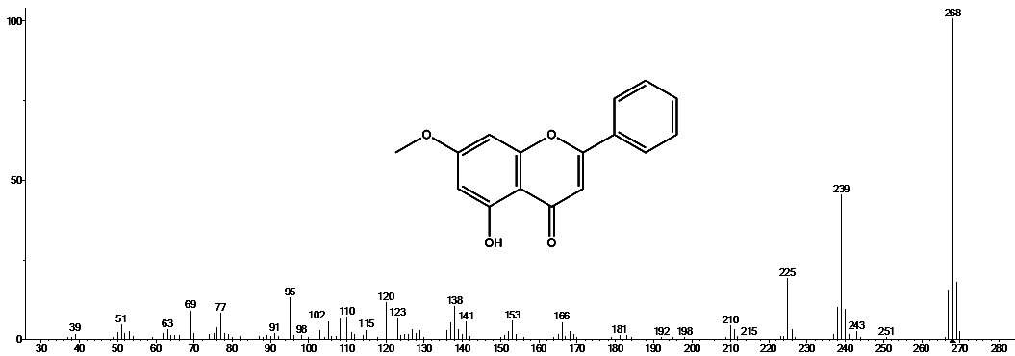
Рис. 11. Масс-спектр и структурная формула 5-гидрокси-7-метокси-2-фенил-4H-хромен-4-он (тектохризин). Формула: C₁₆H₁₂O₄

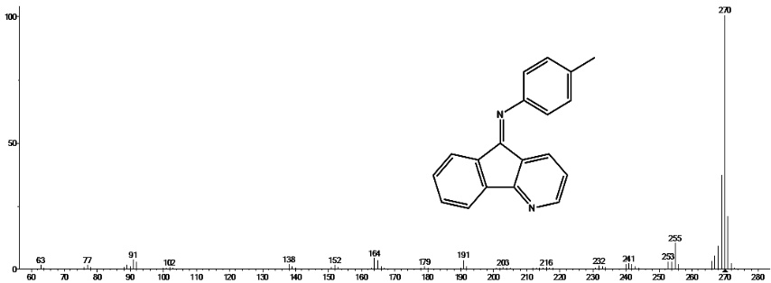
Рис. 12. Масс-спектр и структурная формула N-(4-метилфенил)индено[1,2-b]пиридин-5-имин; [4-азафлюренон, 4-метилфениламин]. Формула: C₁₉H₁₄N₂

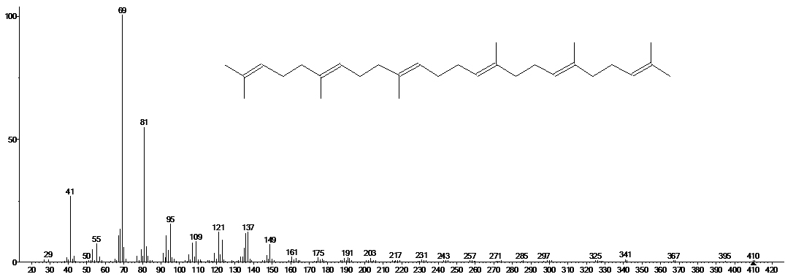
Рис. 13. Масс-спектр и структурная формула сквалена. Формула: C₃₀H₅₀

* Полный текст статьи опубликован: Сухенко Л.Т., Курашов Е.А., Крылова Ю.В. Химический состав и биологические свойства почек Populus nigra L. Каспийского региона // Химия растительного сырья. 2023. №3. С. 153–161. DOI: 10.14258/jcprm.20230312177.
** Автор, с которым следует вести переписку.

